Выполнение 4 этапа индивидуального проекта.

Работу выполнил Шеожев Аслан Аскерович.

# Цель работы:

Добавить к сайту достижения.

# Ход работы:

Добавил информацию о навыках (Skills) (Рис. 1).

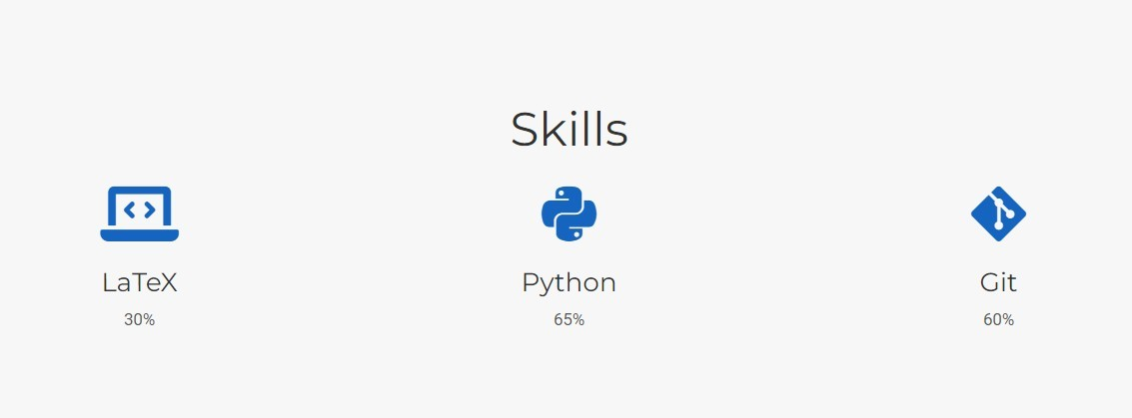

Рис. 1 Skills

Добавил информацию об опыте (Experience) (Рис. 2).



Рис. 2 Experience

Добавил информацию о достижениях (Accomplishments) (Рис. 3).



Рис. 3 Accomplishments

## Сделал пост по прошедшей неделе (Рис. 4).

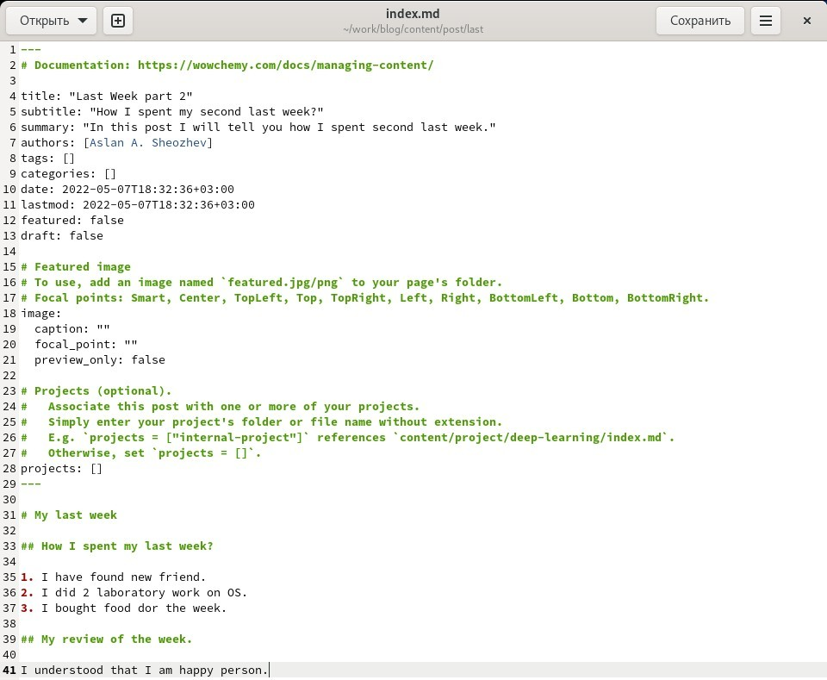

Рис. 4 Предыдущая неделя

## Добавил пост на тему "Языки разметки. LaTeX." (Рис. 5).

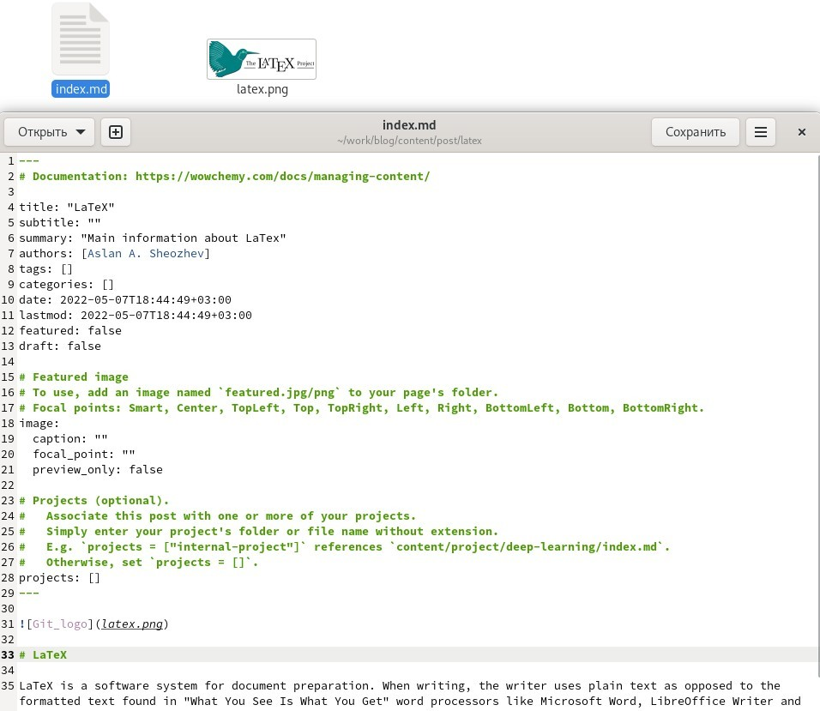

Рис. 5 Языки разметки. LaTeX.

# Вывод:

Мы добавили к сайту достижения.